Лабораторная работа № 2: «Импорт данных. Работа с csv и txt файлами».

Груздев А. В., гр. 32919/3

Отчёт

Цель работы: Научиться правильно импортировать данные разных форматов, а также

экспортировать данные.

1. Импорт

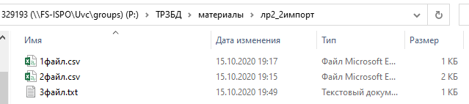

Файлы для импорта

* 1. Импорт 1файл.csv

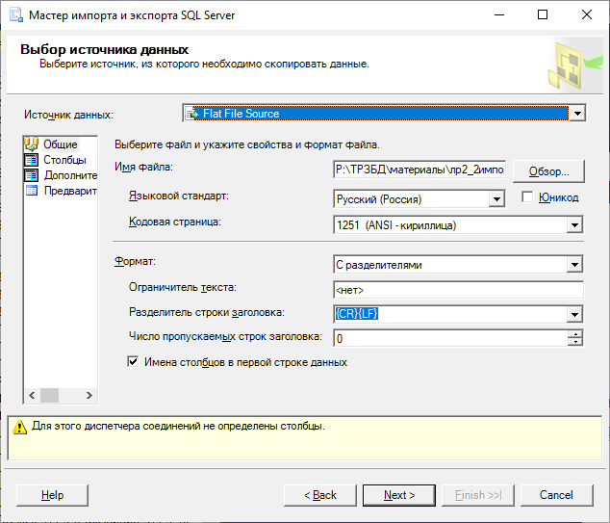

Выбираю файл для импорта

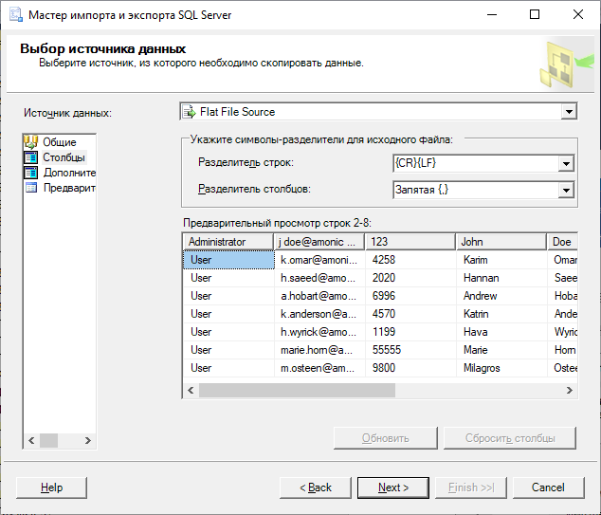

Настраиваю, что является разделителем столбцов и строк

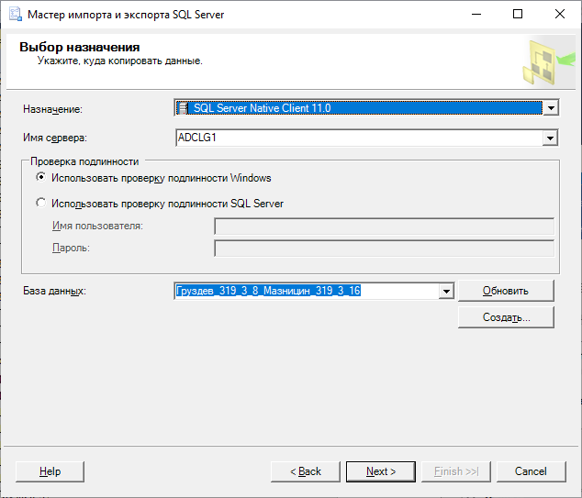

Выбираю, в какую БД импортировать файл

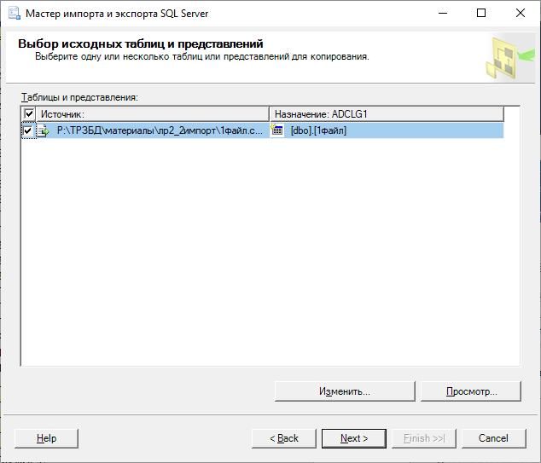

Выбираю, что именно импортировать из файла

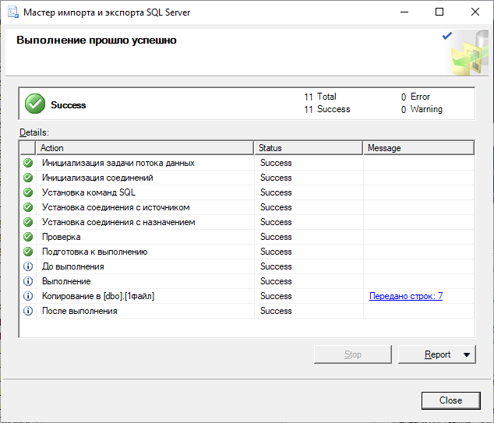

Импорт удачен

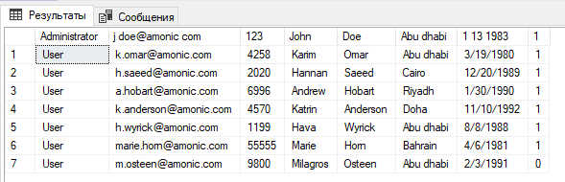

Итоговая таблица

* 1. Импорт 2файл.csv

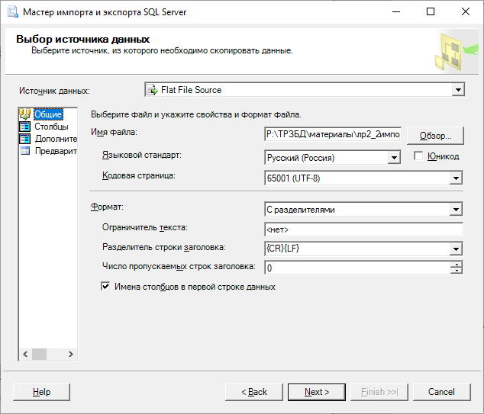

Выбираю файл для импорта

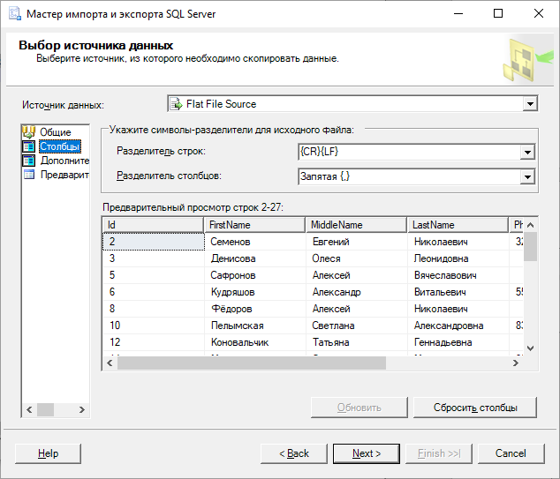

Настраиваю, что является разделителем столбцов и строк

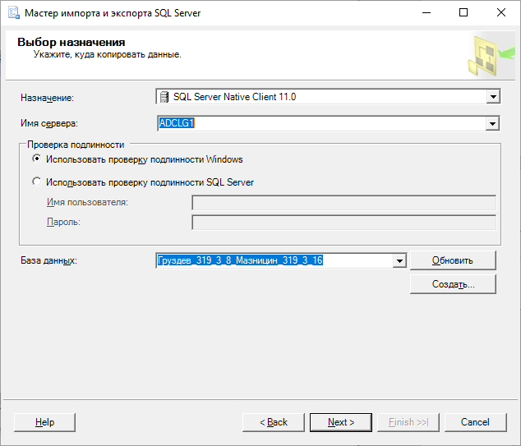

Выбираю, в какую БД импортировать файл

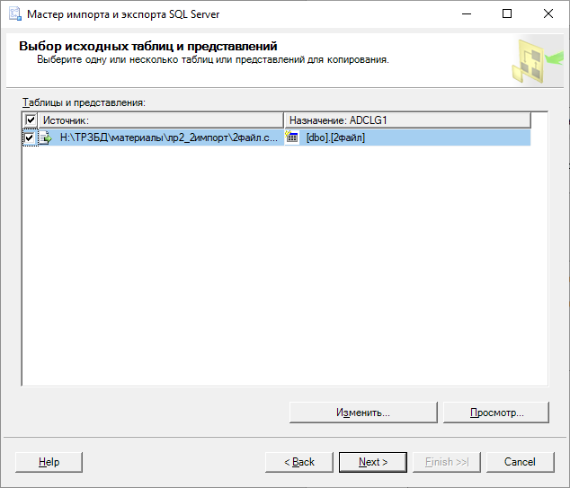

Выбираю, что именно импортировать из файла

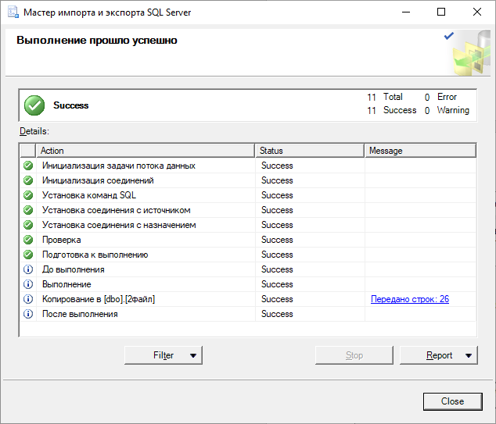

Импорт удачен

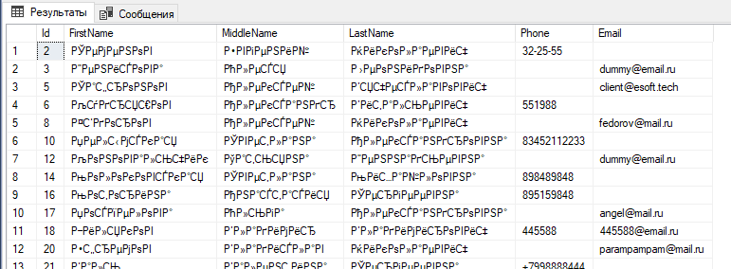

Итоговая таблица

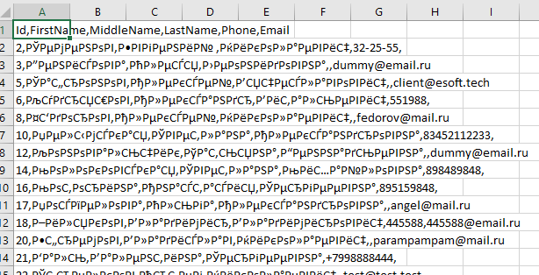

Результат соответствует исходной таблице

* 1. Импорт 3файл.txt

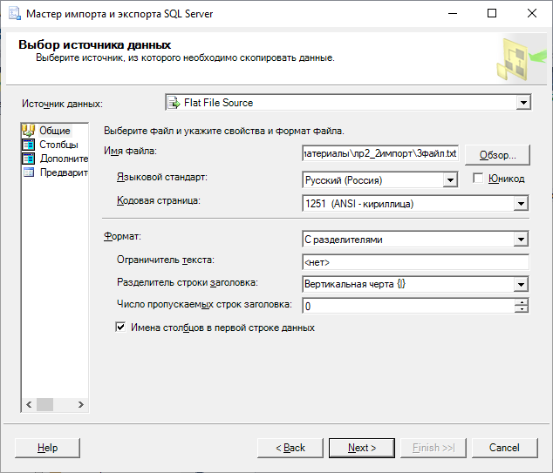

Выбираю файл для импорта

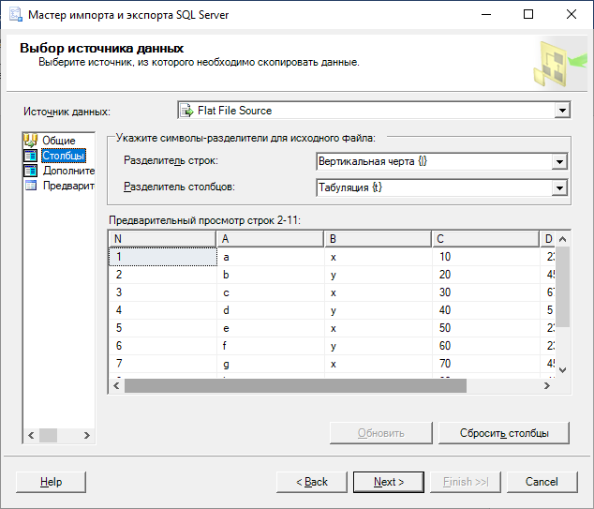

Настраиваю, что является разделителем столбцов и строк

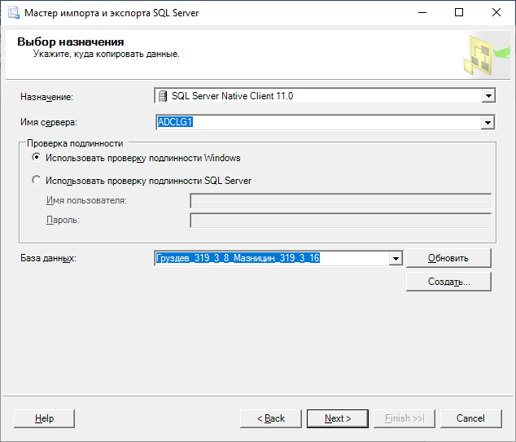

Выбираю, в какую БД импортировать файл

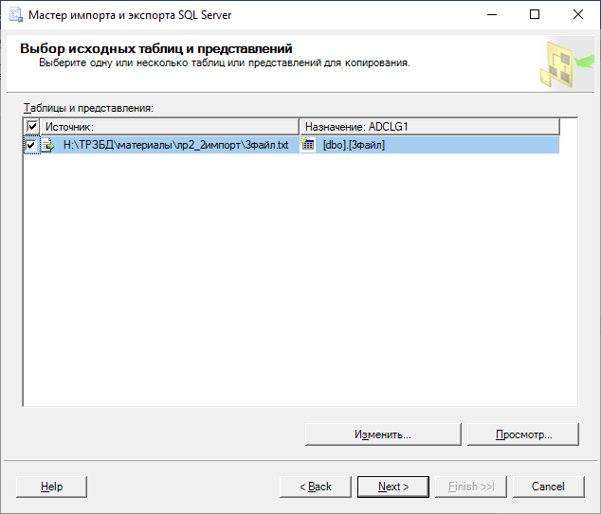

Выбираю, что именно импортировать из файла

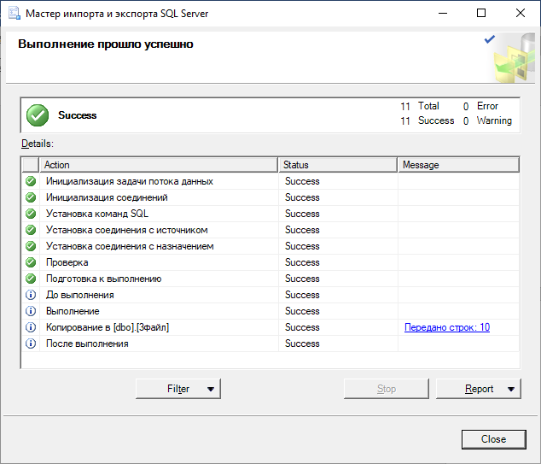

Импорт удачен

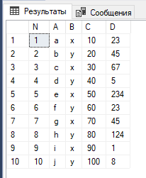

Итоговая таблица

1. Экспорт

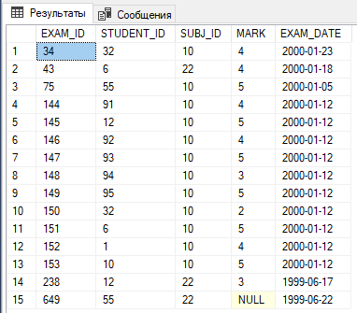

Экспортирую таблицу EXAM_MARKS

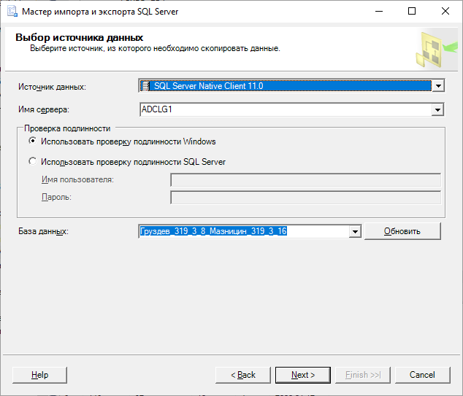

Выбираю, откуда экспортирую

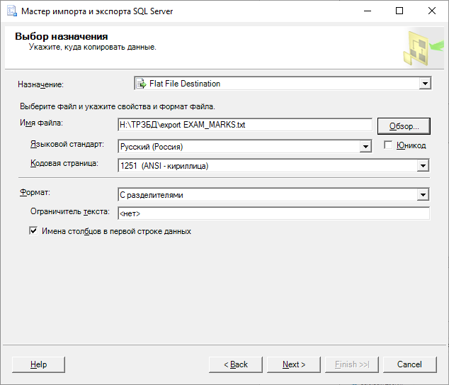

Выбираю, в какой файл экспортирую

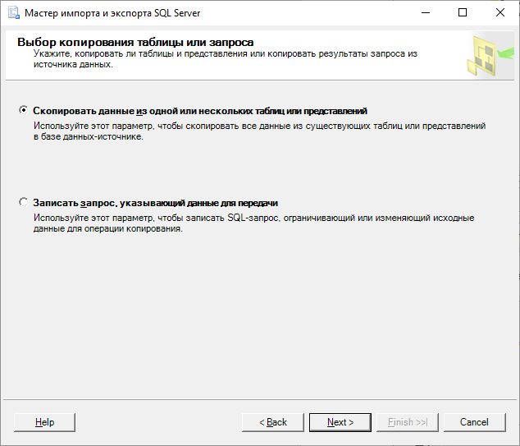

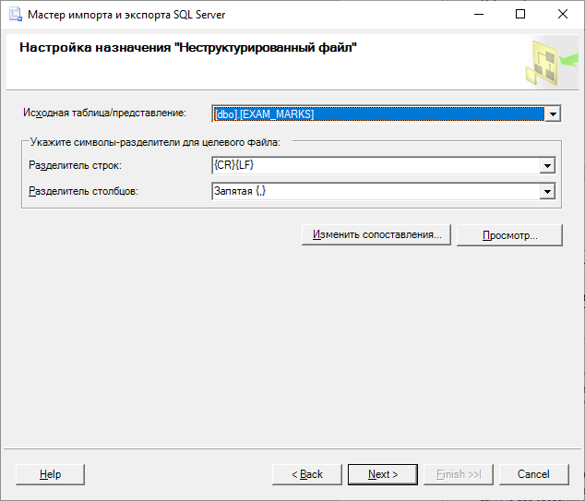

Выбираю, какую таблицу экспортирую

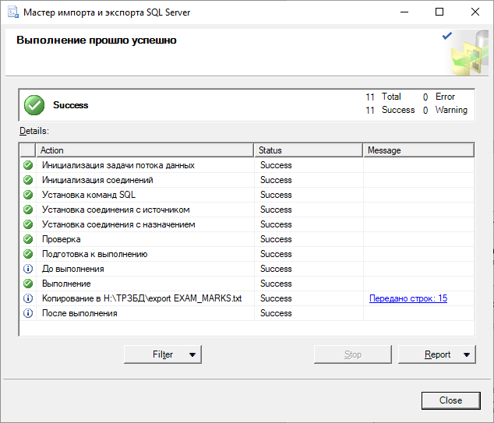

Экспорт удачен

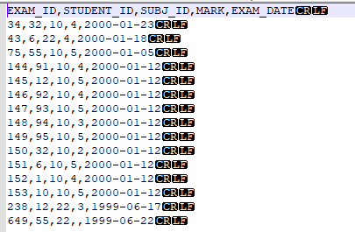

Итоговое содержание файла